МУНИЦИПАЛЬНОЕ АВТОНОМНОЕ ОБЩЕОБРАЗОВАТЕЛЬНОЕ УЧРЕЖДЕНИЕ
ГИМНАЗИЯ №22 Г. КАЛИНИНГРАДА

Открытый урок
по теме
«ЕДА»

3 класс
2-ой год обучения

Маткова
Екатерина Валерьевна
учитель английского языка

2017 г.

Цели:
Образовательная:
- Ввести, закрепить и активизировать новую лексику по теме «В зоопарке»
- Совершенствовать навыки и умения монологической диалогической речи учащихся,
Неподготовленного чтения.

Развивающие:
- Развитию творческие способности и коммуникативную компетенцию учащихся.

Воспитательные:
- Повышать мотивацию и познавательный интерес к изучаемому языку.
- Способствовать сохранению здоровья учащихся, применяя различные методы и приёмы.

Задачи:
- Формировать навыки правильного построения утвердительного и вопросительного предложений.
- Формировать правильные произносительные навыки и навыки интонации.
- Формировать навыки чтения.
- Формировать навыки аудирования.
- Развивать память, внимание, воображение, творческое и логическое мышление.
- Способствовать созданию благоприятного психологического климата и положительных эмоций у учащихся на уроке.

Оснащение:
  - Игрушка на руку Cookie- the -cat
  - Комикс+ аудиозапись
  - Картинки с изображением Еды ( рис, курица, яйцо, рыба, салат , вода, печенье, сок).
  - Разрезанная песня I like…
  - Животные (на палочках картинки для имитации зоопарка)
  - Домашнее задание..
  - Наклейки-смайлики.
  - Мультимедиа (интерактивная доска, компьютер).
  - Пакет с продуктами ( чипсы, кола, молоко, сок, вода, печенье)

Ход урока:

- Приветствие. Знакомство.
Доброе утро.. Я рада вас всех видеть. Надеюсь, что мы все получим удовольствие от совместной работы.

- Постановка целей.
Сегодня на уроке мы с вами расскажем маленькому Cookie, какая еда вредная и что можно кушать без вреда для здоровья.

III. Основное содержание.
1. Lead-in
1). Вешаю на доску картинку Pizza, так, чтоб дети не могли её видеть.
2). Дети думают, что бы это могло быть и придумывают, какое это, называя
прилагательные.
3). Открываю картинку, читаем хором словосочетания, дети говорят, что правда,
что ложь.

- Надеваю на руку кота Cookie, веду с ним разговор.
- Cookie, why are you sad?
- I have a stomachache.
- What have you had for lunch?
- Chips, cola and burger.
Беседа с ребятами, обсуждаем, что случилось, почему болит живот, приходим к тому, что Cookie любит вредную еду. Давайте расскажем нашему котику, какую еду можно кушать без вреда для здоровья.

- Предъявление нового материала.
1) Показываю картинки, называю, дети повторяют, вешаю на доску.
( рис, курица, яйцо, рыба, салат , вода, печенье, сок).

2).Работа со словами. What is green? What is brown? И т.д. Если позволяет
время, можно поиграть в Бинго.

3) Работа с текстом. У каждого на парте комикс (см.приложение1). Читаем,
отвечаем на вопросы, дети ищут слова I like, I don't like.

4). Задание на ресурсе LearningApps «Найди пару». Дети выходят к доске,
находят пару картинка-слово, при этом говорят I like…I don’t like…

5) Работа с песней (см.приложение 2). На парте у ребят разрезанная по
строчкам песня. Слушаем, составляем песню, поём.

6). Узнаём , что любят друзья. Каждый получает карточку
Find someone who likes eggs. Последнее слово для каждого своё. Ходят по
классу, задают вопрос Do you like…? В конце обсуждение, кто сколько
человек нашёл.

7). Знакомство с вопросом What do you like? Игра “Кружок» . Становимся в
круг, выбираем ведущего в центр круга, идём, считаем, стоп. Ведущий
задаёт вопрос тому, кто напротив What do you like? I like…

8). Итак, Давайте теперь скажем Cookie, что вредно, а что можно кушать.
Дети достают из пакета продукт и говорят Cola is bad, milk is good и т.д.

.4. Итог

- Рефлексия. Каждый берёт смайлик того цвета, как себя сам оценил.
Красный- всё ясно и понятно.
Жёлтый- не все слова запомнились.
Зелёный- ещё раз всё надо повторить.

Приложение 1.
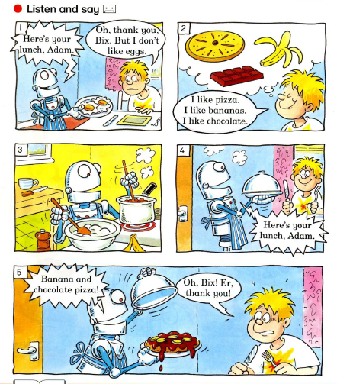

Приложение 2.
